Как научить ребенка говорить «НЕТ» незнакомым людям

Цель: психологическое просвещение по мерам безопасности детей.
Целевая аудитория: родители учащихся 1 класса.

Ход беседы:

За последние годы в России увеличилось количество несчастных случаев с участием детей. Чтобы уберечь своего ребенка от беды, следует, прежде всего, научить его распознавать опасность. Чтобы завоевать детское внимание, преступники представляются людьми творческих, увлекательных профессий: режиссер, фокусник, спортсмен. Набор предлогов для обращения довольно стандартен. Их цель – заинтриговать ребенка. Мальчику расскажут, что неподалеку лежит ничей самокат или робот. Девочке предложат посмотреть какое-нибудь животное, постараются надавить на жалость, сказав, что за углом лежит щенок с перебитой лапкой.
У детей должно быть сформировано табу: с незнакомыми людьми на улице не разговаривать и даже не здороваться. Молча уходить, убегать, прятаться или звать на помощь, если незнакомец настаивает на разговоре.
Беседуя о том, как правильно переходить улицу, мы учим ребенка безопасному поведению на дорогах, а не тому, что может сделать с ним машина. К сожалению, многие взрослые все время рассказывают детям о плохих незнакомцах и о том, какие ужасные вещи могут случиться с ними. Помните о том, что вам нужно сделать упор на навыках, которым вы обучаете ребенка, а не на опасности, подстерегающей его.
Первым делом стоит обозначить различие между своим и незнакомцем. Составьте список тех, кого можно называть близкими. Объясните ребенку, что ни с кем, кто не включен в этот список, он не может никуда идти, а если его будут принуждать или уговаривать, он должен убежать и попросить помощи у окружающих.
Можно придумать секретное кодовое слово или фразу, своего рода пароль, который будут знать только вы и ребенок, и этот пароль может назвать близкий взрослый, которого вы действительно попросили забрать куда-либо ребенка. Если взрослый такого пароля не скажет - ребенок не должен никуда идти.
Первое «нет!» требует от ребенка мужества. Это признак взросления и требования большей свободы для себя. Нужно не только с уважением отнестись к «нет» своего ребенка, но и внимательно выслушать все его аргументы. Не забудьте спросить: «А почему нет?». Тогда вы сможете оценить, насколько его препирательства мотивированы и разумны.
Детям нужно разрешить говорить «нет» любому взрослому, который пугает их своими просьбами или требованиями, просит их уйти куда-либо вместе с ним. Научите вашего ребенка тому, что это нормально отказывать незнакомым людям и всегда говорить, что им нужно спросить разрешения родителей, прежде чем выполнить просьбу незнакомца.
Чтобы ваш ребенок смог правильно оценить ситуацию и принять нужное решение, с ним нужно разбирать различные ситуации, в которых он может оказаться. Дайте возможность ребенку рассуждать, не перебивайте его, если вы боитесь забыть что-то из сказанного ребенком, сделайте пометки, а потом уже вместе разберите, какие ошибки были допущены в ходе рассуждения, и чем они могут обернуться в конкретной ситуации. С малышами можно проигрывать сказочные сюжеты, где ребенок с помощью взрослого будет моделировать возможные выходы из неприятной ситуации.
Все известные сказки-страшилки как раз о том, как герои не смогли противостоять злодеям и врагам. Семеро козлят забыли про предупреждение мамы и впустили волка. Трое поросят долго пытались справиться все с тем же хищником. Красная Шапочка вздумала делиться секретами и планами с волком в лесу.
Ролевые игры с детьми по безопасности, с одной стороны, являются эффективной профилактикой противодействия жесткому отношению к ним взрослых. С другой стороны, они учат тому, что при соответствующем правильном поведении, из любой опасной ситуации, которую могут создать «опасные незнакомцы», всегда можно выйти победителем, обратившись к готовым прийти на помощь «добрым незнакомым людям».
Игра 1."Большое и маленькое "Нет" (по мотивам сказки Гизелы Браун).
Цель - научить ребенка громко и уверенно говорить "Нет".
Ситуация к проигрыванию:
Маленькое "нет" сидит на скамейке и ест шоколадку. Оно действительно очень маленькое, по-настоящему крохотное и совсем тихое. Тут подходит большая толстая женщина и спрашивает: "Могу я сесть рядом с тобой?" Маленькое "нет" тихо шепчет: "Нет. Мне было бы лучше побыть одному". Большая толстая женщина даже не услышала его и села на скамейку. Тут подходит мальчишка и спрашивает: "Могу ли я получить твою шоколадку?" Маленькое "нет" опять тихо шепчет: "Нет, я бы охотно съел ее сам". Но мальчишка также не услышал, забрал у маленького "нет" шоколадку и начал есть.
Затем подошел мужчина, который уже раньше часто видел маленькое "нет" в парке, и сказал: "Привет, Малыш! Ты очень симпатичный. Я могу тебя поцеловать?" Маленькое "нет" в третий раз прошептало: «Нет, я не хочу твоего поцелуя». Но мужчина, кажется, тоже не понял, подошел к маленькому "нет" и собрался его поцеловать.
Тут, наконец, терпение маленького "нет" лопнуло. Оно встало, вытянулось в высоту и во весь голос закричало: "НЕ-Е-ЕТ!" и еще раз: " НЕТ! НЕТ! НЕТ! Я хочу один сидеть на моей скамейке, я хочу мою шоколадку есть сам, и я не хочу целоваться. Сейчас же оставьте меня в покое!" Большая толстая женщина, мальчишка и мужчина широко открыли глаза: "Почему же ты так не сказал сразу?" - и пошли дальше своей дорогой.
А кто сейчас сидит на скамейке? Нет, не маленькое "нет", а большое "НЕТ". Оно большое, сильное и громкое и оно думает: «Стало быть так. Если всегда тихо и нерешительно говорить "нет", люди этого не услышат. Нужно громко и отчетливо говорить "НЕТ"».
Так маленькое "нет" стало большим "НЕТ".
Методические указания к проведению игры "Большое и маленькое "Нет!"
Перед началом игры попросить ребенка крикнуть "Нет!" После инсценировки сказки предложить обсуждение. Некоторые дети, хотя и говорят "Нет", если им что-то не нравится, но говорят, стесняясь, нерешительно и тихо, и поэтому не воспринимаются всерьез. Необходимо научить произносить "Нет" громко, четко и уверенно. Для этого полезно дополнительно провести упражнение "Учимся говорить "Нет". Родитель говорит ребенку: "Сейчас я покажу тебе как по-разному можно сказать "Нет". Ты послушай, пожалуйста, и скажи, какое "Нет" лучше звучит. При помощи какого "Нет" ты получишь нужный результат".

1. Родитель говорит "Нет" тихо и сдержанно, глядя при этом в сторону и немного наклоняясь.

2. Родитель выкрикивает "Нет" громко и четко, при этом выпрямляясь и подняв голову.

Родитель и ребенок обсуждают варианты и приходят к заключению, что во втором случае "Нет" более действенно. Ребенок пробует тихо и громко сказать "Нет".

Игра 2."Незнакомец".
Цели:
- помочь ребенку уяснить, что ни с кем нельзя уходить никуда и никогда;
- научить видеть те ситуации, когда можно оказать помощь незнакомому человеку;
- сформировать следующую модель поведения - при попытке похищения - кричать, бежать, рассказывать (рассказывать другим взрослым, обязательно родителям);
- познакомить с правилом "докладов" родителям о своем местонахождении.

Ситуация к проигрыванию:
Вариант 1. На улице к ребенку подходит незнакомец и просит показать дорогу куда-либо.
Вариант 2. Во дворе к ребенку, играющему отдельно от детей, подходит старушка и просит помочь снять с дерева в соседнем дворе котенка.
Обязательное дополнение к проигрыванию ситуации "Незнакомец":
взрослый просит помочь ему посадить дерево, убрать мусор и т.д., то есть то, что не требует какого-либо удаления или уединения с ним. Тогда надо принять это правильно и оказать помощь. Возможно, это потребует участия других детей и будет происходить на виду у других людей. Обязательное правило: сообщить родителям о своем местонахождении.
Методические рекомендации к проведению игры "Незнакомец".
Если ребенок не знаком с понятиями "опасный и безопасный незнакомец", необходимо объяснить, что они означают. Для проигрывания могут быть предложены сюжеты, в которых взрослый незнакомец может попросить ребенка:
- что-то поднести до квартиры;
- что-нибудь найти (например, выпавший ключ);
- что-либо показать (например, где находится аптека, магазин или дом с таким-то номером и т.д.).
Незнакомец может также сказать, что ребенка зовут родители; пригласить к себе домой под каким – либо предлогом; предложить сфотографироваться.
В ходе проигрывания желательно предложить ребенку самостоятельно придумать просьбы, с которыми, по их мнению, может обратиться к ним взрослый.
Ввести правило: "Всегда говори родителям, куда ты идешь".
Далее следует сказать о том, что ни один взрослый человек, который действительно заботится о ребенке, никогда не предложит ему нарушить родительское правило. Даже если он скажет: "Я уверен, что твоя мама одобрит это". "Твоя мама в курсе. Она разрешила", "Мы скоро вернемся, поэтому давай не будем ничего говорить твоей маме". Никто не должен просить ребенка что-либо хранить в тайне от родителей.
Ситуации для обсуждения с родителями.
Ситуация № 1:
Молодая женщина приятной наружности говорит ребенку: «Здравствуй! Как тебя зовут? А где ты живешь?»
Как должен ответить ребенок незнакомке?
Возможные ответы:
Вот я сейчас полицейского позову!
Простите, но я очень спешу!
Ситуация № 2:
Лежит на земле пьяный мужчина. Его шапка и ботинок валяются в стороне. Человек просит: «Мальчик, помоги мне, пожалуйста!»
Как должен повести себя ребенок?
Возможные ответы:
Я позову сейчас кого-нибудь из взрослых.
Подниму шапку.
Ситуация № 3:
Ребенок потерялся. Что он будет делать?
Возможные ответы:
Везде бегать и искать маму.
Стоять на месте, где потерялся.
Обратиться к полицейскому за помощью, если уж очень долго стоишь.
Пойти с незнакомой тетей, которая скажет, что только что видела твою маму, а мама плачет, ищет тебя.
Пойти с чужим мужчиной, который скажет, что живет рядом с домом, в котором ты живешь, что он тебя проводит.
Попросить прохожего отвести тебя в ближайшее отделение полиции.
Обратиться к продавцу в магазине за помощью.
Попросить прохожего позвонить в полицию и сообщить, что ты потерялся и находишься в таком-то месте.

Приложение 1

Памятка для детей!
Каждый грамотный ребенок
Должен твердо знать с пеленок:
Если вас зовут купаться,
И в кино даже сниматься,
Обещают дать конфет,
Отвечайте твердо НЕТ!
Вам предложат обезьянку,
Или даже денег банку,
Или даже в цирк билет
Отвечайте твердо НЕТ!
Позовут лететь к луне,
Покататься на слоне…
Есть на все простой ответ НЕТ!

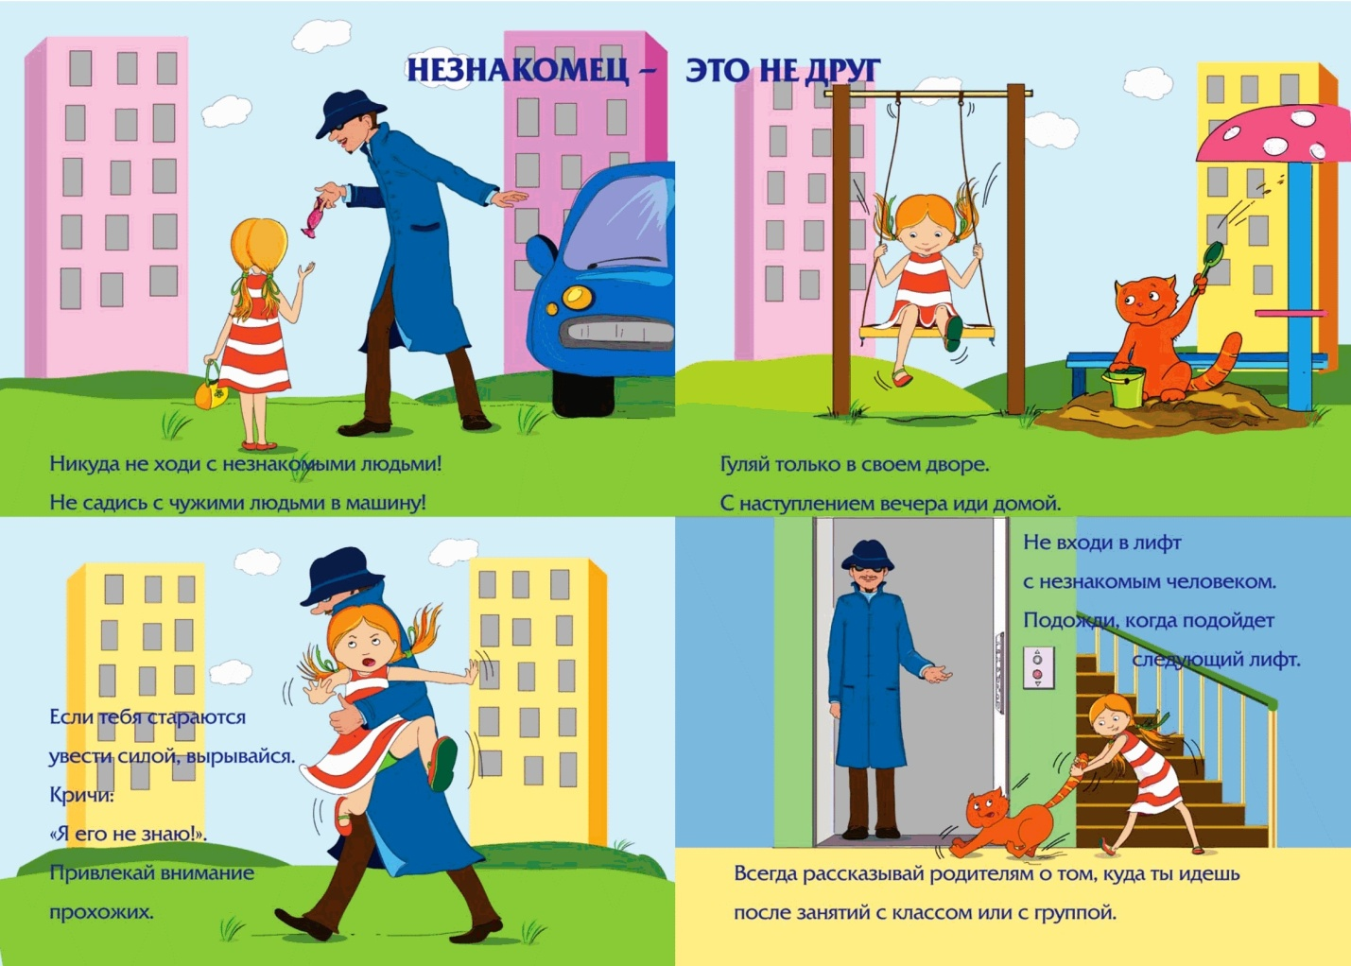

Приложение 2

Правила для родителей:

- Обеспечение безопасности семьи, а в особенности детей имеет очень важное значение. Именно через ежедневное общение со своим ребенком вы узнаете о проблемах и вопросах, которые волнуют его и, решая с ним его проблемы, помогаете ему научиться правильно вести себя в той или иной ситуации. Поэтому первое правило гласит: как можно чаще говорите с детьми, помогайте решать их, пусть даже пустяковые, по вашему мнению, проблемы.
- Наблюдая за игрой ребенка, мы смотрим на себя со стороны. А значит, нам самим нужно быть предельно осторожными и внимательными, зная, что наше действие ребенок может воспроизвести с точностью до мельчайших деталей. Поэтому, сколько бы раз вы ни повторяли ребенку, что прежде чем открыть дверь, нужно узнать, кто за ней, он никогда не выполнит, если вы сами не будете четко это выполнять. Правило второе: если хотите научить ребенка правилам безопасности, прежде всего сами выполняйте их.
- Самым лучшим способом обучения детей является собственный пример. Если вы всегда внимательны к своей собственной безопасности, то и ребенок будет повторять эти же действия. Любой мошенник или вор внимательно наблюдает за людьми и безошибочно выбирает себе жертву, и если вы приучили ребенка к внимательности, то шанс быть ограбленным снизится почти вдвое.
- Обучая ребенка правилам безопасного поведения, ни в коем случае не пытайтесь его запугать. Этим вы не только не научите ребенка правильно вести себя в критической ситуации, но наоборот можете способствовать негативному развитию конфликта. Ведь неточные фразы, пугающие ребенка, не научат его правильному поведению в случае возможной опасности. Да и чрезмерное запугивание ребенка контактами с правонарушителями может угнетающе воздействовать на его психику и негативно сказаться на его будущем развитии. В силу этого ваша задача - научить ребенка быть осторожным, но отнюдь не превратить его в паникера и труса. При общении с детьми специалисты рекомендуют:
Что не надо говорить... | Вместо этого скажите...
1. Не разговаривай с незнакомыми людьми.  2. Кругом полно психов.  3. Тебя могут украсть.  4. Детям гулять в парках очень опасно.  5. В наши дни никому нельзя доверять. | 1. С незнакомыми людьми надо вести себя следующим образом...  2. Большинство людей заслуживают доверия, но...  3. С тобой ничего не случится, если...  4. Если кто-нибудь подойдет к тебе...  5. Ты можешь обратиться за помощью...

